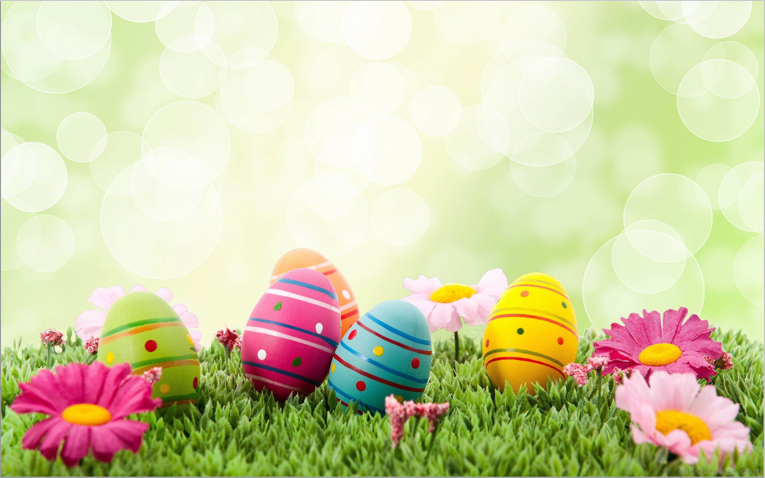
MŠ JIRÁSKOVA HEŘMANŮV MĚSTEC

VÁS SRDEČNĚ ZVE NA

VELIKONOČNÍ JARMARK

30.3.2023

OD 8 DO 15 HODIN V NAŠÍ MATEŘSKÉ ŠKOLE.

TĚŠÍME SE NA VÁS !!

